中國文化大學112學年度USR-Hub踏溯活動成果紀錄表
申請系/組 | 史學系
課程名稱 | USR-Hub 「草山情、人文風」踏溯活動—陽明書屋、辛亥光復樓參訪
活動內容  （活動內容簡述/執行成效） | 主辦單位： 史學系  課程日期：2023年11月19日  課程地點：陽明書屋、辛亥光復樓  參與人數： 12 人（教師 2 人、學生 8 人、眷屬 2 人）  活動內容： 上午參觀陽明書屋，由林加豐老師及陽明書屋志工負責介紹，由陳立文館長從旁補充說明其個人在陽明書屋工作11年間的回憶和趣事，同學深刻理解到文化史學系近年來投入陽明山學與地方學的努力。  下午參觀辛亥光復樓，並由辛亥光復樓拾階而下，沿途參觀陽明山十景，包括亭台樓閣，小橋溪流、雕像碑體，全程由林世榮老師介紹。全程兩個多小時，讓同學認識了人文歷史景觀外，也學到了許多植物土壤的知識，還看到了可愛的猴群。最後大家在花鐘拍照留念，結束了一整天的踏溯活動  執行成效：這是本學期第二次的踏溯活動，由於實地的參觀配合微學分教學課程，學生都覺得受益良多，未來還有一次的踏溯參訪活動，也都將配合微學分課程辦理，以收相輔相成的效果。
活動照片 | 活動照片 | 活動照片內容說明(每張20字內)
 | 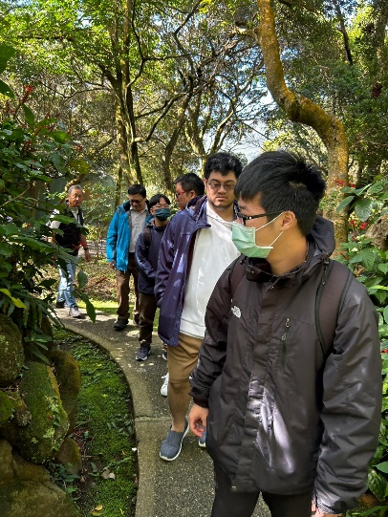 | 參訪陽明書屋同學穿越森林公園
 | 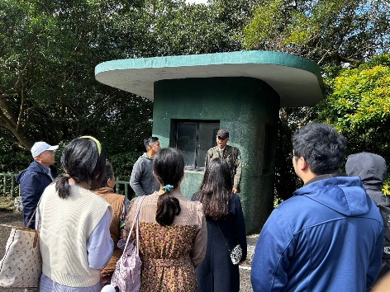 | 陽明書屋志工為大家介紹路邊的小碉堡
 | 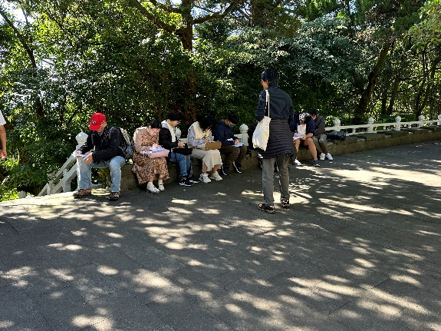 | 同學們在林間陰涼處填寫問卷
 | 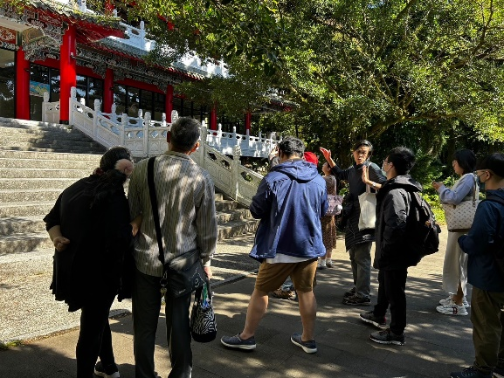 | 參觀辛亥光復樓
 | 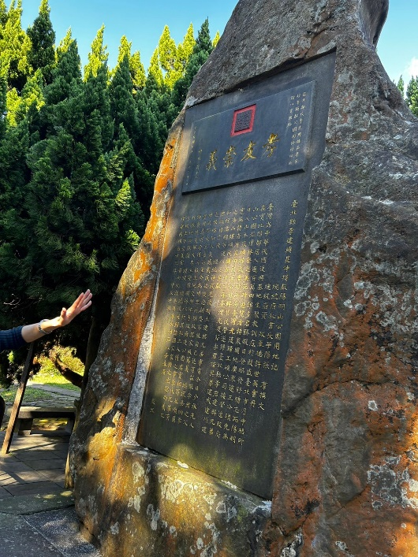 | 參觀忠孝崇義碑
 | 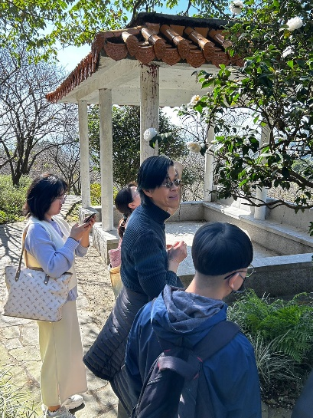 | 老師介紹每一座亭台樓閣的美
 | 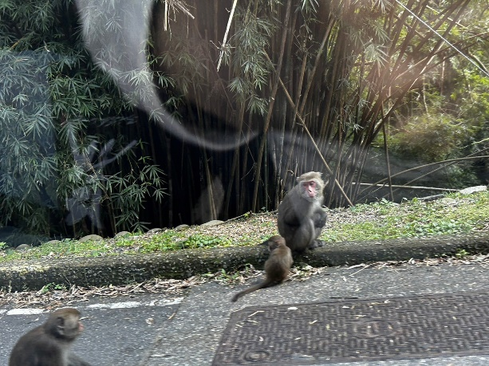 | 陽明山中的猴群一點也不怕遊人
 | 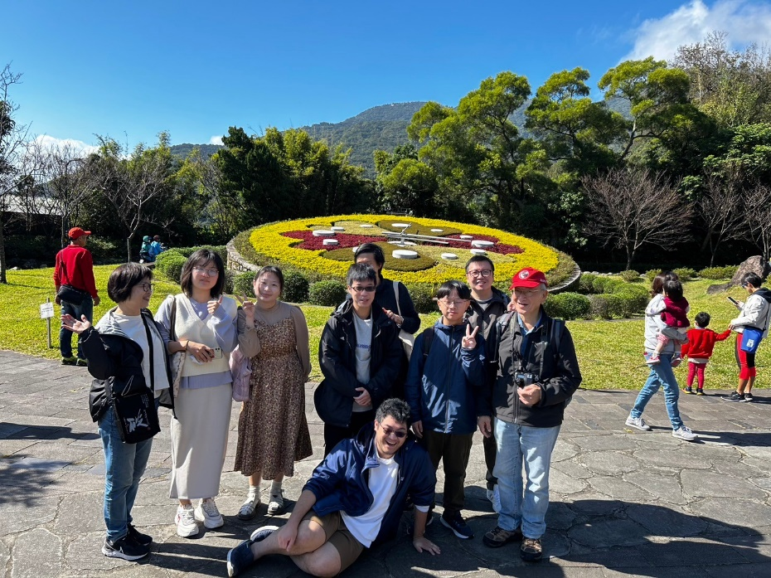 | 踏溯完畢在花鐘前留影後解散
 | 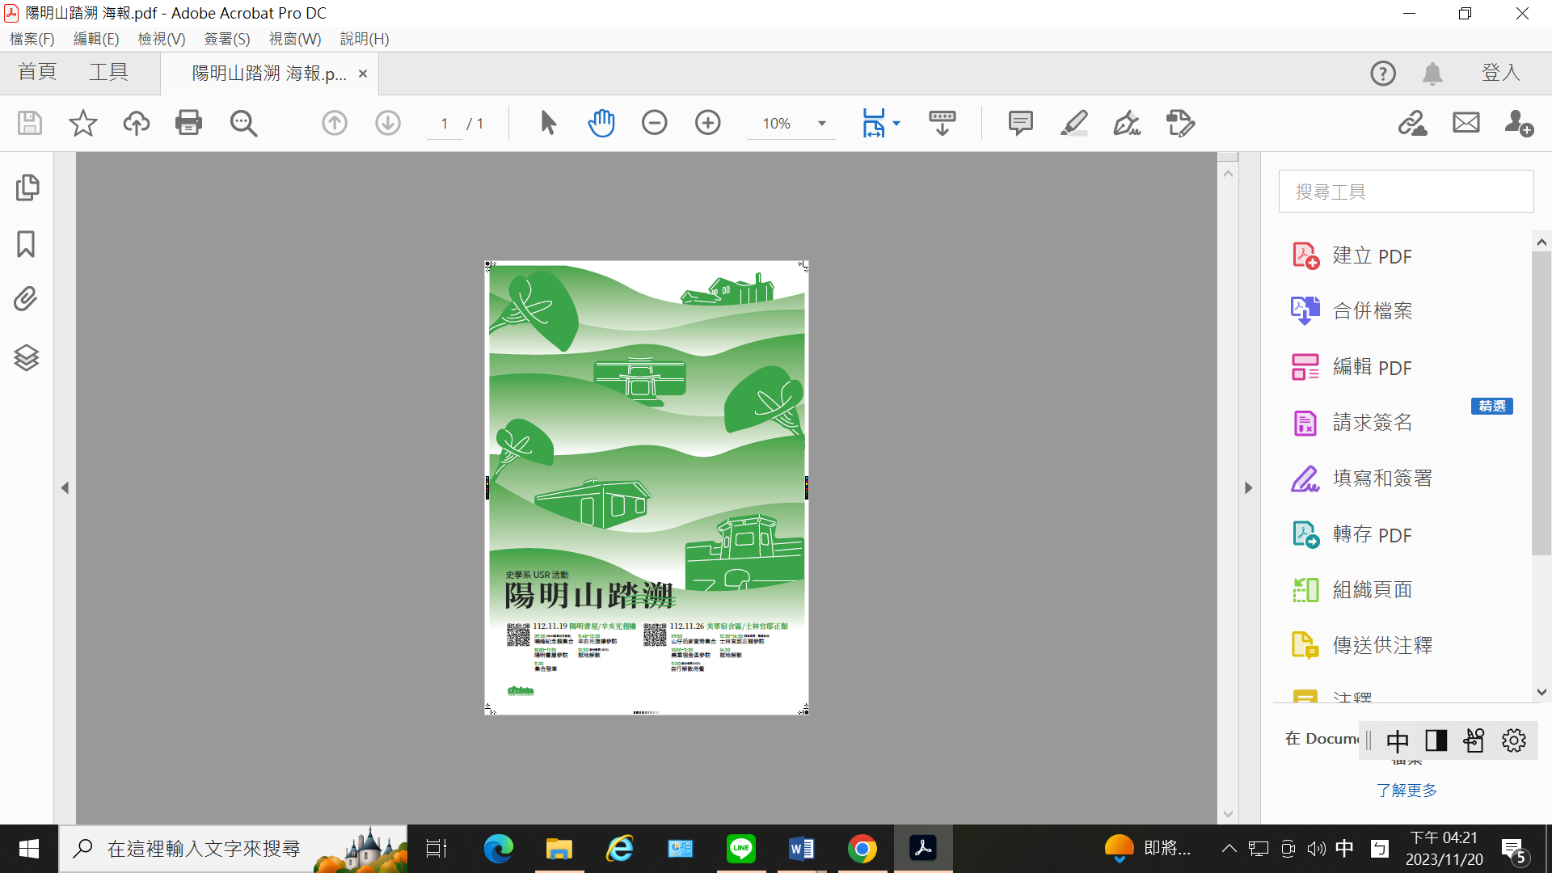 | 踏溯活動海報

